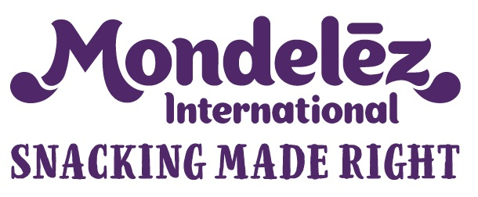

Kontakt: | Agnieszka Kępińska  Rzecznik Prasowy  Dyrektor ds. Komunikacji i Relacji Zewnętrznych CE, PL&BLT  tel. +48 691 980 143  e-mail: akepinska@mdlz.com | Joanna Kulig  Biuro Prasowe  Mondelez Polska  tel. +48 789 023 074  e-mail: joanna.kulig@big-picture.pl

Radość wspólnego kibicowania z Milka – ulubioną czekoladą polskich skoczków!

WARSZAWA, 08 stycznia, 2019 – Z rozpoczęciem nowego sezonu Pucharu Świata
w skokach narciarskich, Milka wystartowała z nową kampanią „Milka. Sercem z Naszymi”. Z tej okazji, konsumenci mogą kupić flagowy produkt marki – tabliczkę mlecznej alpejskiej czekolady w specjalnych limitowanych opakowaniach z wizerunkiem skoczka oraz hasłem „Ulubiona czekolada polskich skoczków”! Od teraz radość ze wspólnego kibicowania jest jeszcze większa!

Sercem z Naszymi
Milka, stworzona z najdelikatniejszego alpejskiego mleka, od zawsze wspierała narciarzy.
Tak jak Polacy, dla których skoki narciarskie są ulubionym zimowym sportem. Marka w tym sezonie rozpoczęła strategiczną współpracę z Polskim Związkiem Narciarskim - jako oficjalny sponsor Polskiej Reprezentacji Skoczków Narciarskich Kadry A. Z tej okazji pod hasłem „Milka. Sercem z Naszymi” ruszyła ogólnopolska kampania, mająca na celu przybliżyć polskim kibicom naszych ukochanych sportowców oraz dzielić z nimi emocje towarzyszące zawodom.
Symbol partnerstwa został umieszczony na flagowym produkcie Milka – tabliczce mlecznej czekolady. Co więcej, na nowej szacie graficznej opakowania pojawia się także wizerunek skoczka narciarskiego oraz hasło „ulubiona czekolada polskich skoczków”. Wspólne kibicowanie, przeżywanie sukcesów, jak i porażek naszych skoczków, było inspiracją do stworzenia nowej kampanii „Milka. Sercem z naszymi”.

Słodka radość kibicowania
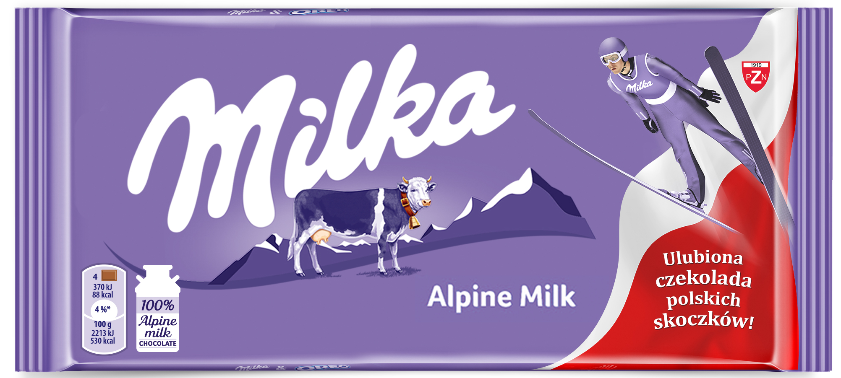
Obok klasycznej tabliczki alpejskiej mlecznej czekolady (100g), w specjalnej szacie graficznej znalazły się znane konsumentom produkty Milka: tabliczki czekolad Alpine Milk (200g), Peanut Caramel (200g), Oreo (100g i 200g), Toffee Wholenut (200g), Happy Cow (100g), Hazelnut (100g), Alpejskie Mleczko o smaku waniliowym (330g) oraz Milka Pieguski o smaku czekoladowym (135g).

rys. tabliczka czekolady Milka Alpine Milk, 1oog, cena: 3,99zł – 4,49zł

Za strategię kampanii, kreację oraz działania eventowe odpowiada agencja event-factory,
za zakup mediów Carat, działania PR koordynuje agencja Big Picture, a działania digitalowe
– agencja Sarigato. Materiały POS przygotowała firma Hasselford.

* * *
Mondelez Polska sp. z o. o.
Mondelez Polska sp. z o.o. jest wiodącą̨ firmą branży spożywczej w Polsce, od 27 lat obecną na naszym rynku. Zatrudnia blisko 4600 pracowników i jest liderem na rynku czekolady i ciastek markowych w Polsce. Bogata oferta firmy obejmuje znane marki kategorii przekąsek, takie jak: czekolady: Milka i Alpen Gold, wafelki Prince Polo, batony 3BIT, ciastka: Milka, OREO, belVita, Petitki, Lubisie, Delicje, San, Łakotki oraz cukierki i gumy Halls. Mondelez Polska jest częścią rodziny firm Mondelēz International, Inc. Pod zmienioną nazwą (dawniej Kraft Foods) funkcjonuje w Polsce od 2013 r.

Mondelēz International
Mondelēz International, Inc. (NASDAQ: MDLZ) jest globalnym liderem w kategorii czekolady, ciastek, gum do żucia i cukierków. MDLZ z przychodami w wysokości około 26 miliardów USD USD netto, zachęca ludzi w 160 krajach na całym świecie do spożywania przekąsek w sposób odpowiedzialny. Jako właściciel kultowych marek takich jak: ciastka Oreo, belVita i LU; czekolady Cadbury Dairy Milk, Milka i Toblerone; cukierki Sour Patch Kids oraz guma do żucia Trident, MDLZ odgrywa kluczową rolę w kształtowaniu rynku przekąsek na świecie. Mondelēz International jest członkiem Standard and Poor's 500, Nasdaq 100 i Dow Jones Sustainability Index. Więcej informacji jest dostępnych na stronie www.mondelezinternational.com oraz profilu firmy na Twitterze www.twitter.com/MDLZ.

Mondelez uzyskał udział równy 19.9% w Kategorii Produktów Czekoladowych (suma Tabliczek, Pralin, Batonów i Wafli Oblewanych Czekoladą), oraz 18.3% w Kategorii Słodkich Wypieków (włączając Miękkie Ciastka o wadze do 75g, wyłączając Impulsowe Wafle Nieoblewane Czekoladą); Rynek: Cała Polska (suma rynków: Hipermarkety, Supermarkety bez Dyskontów, Dyskonty, Duże sklepy spożywcze z sieciami chemicznymi, Średnie sklepy spożywcze, Małe sklepy spożywcze, Sklepy winno-cukiernicze, Stacje benzynowe). Źródło: Nielsen, Panel Handlu Detalicznego, sprzedaż wartościowa, okres lipiec 2017 - czerwiec 2018.

